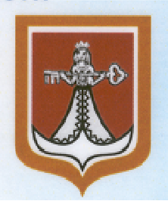
РФ
ДУМА ЗАПАДНОДВИНСКОГО МУНИЦИПАЛЬНОГО ОКРУГА
ТВЕРСКОЙ ОБЛАСТИ
Р Е Ш Е Н И Е
от 11.05.2023 г. Западная Двина № 215
О переименовании населенных пунктов
Западнодвинского муниципального округа

На основании части 3 статьи 7 Федерального закона от 18.12.1997 г. №152-ФЗ «О наименованиях географических объектов», Дума Западнодвинского муниципального округа РЕШИЛА:
1. Признать утратившим силу решение Думы Западнодвинского муниципального округа от 27.12.2021 г. №147 «О переименовании населенных пунктов Западнодвинского муниципального округа».
2. Одобрить предложение о переименовании следующих населённых пунктов Западнодвинского муниципального округа:
деревни Баево (бывшее Шараповское сельское поселение Западнодвинского района) в деревню Баево-Севостьяновское;
деревни Ковали (бывшее Шараповское сельское поселение Западнодвинского района) в деревню Ковали-Шараповские;
деревни Полутино (бывшее Староторопское сельское поселение Западнодвинского района) в деревню Полутино-Староторопское;
деревни Шарапово (бывшее Бенецкое сельское поселение Западнодвинского района) в деревню Шарапово-Бенецкое.
2. Внести предложение о переименовании вышеуказанных населённых пунктов в Законодательное Собрание Тверской области.
3. Настоящее решение вступает в силу со дня его принятия.
4. Настоящее решение опубликовать в газете «Авангард» и разместить на официальном сайте Западнодвинского муниципального округа в информационно-телекоммуникационной сети «Интернет».

И.о. председателя Думы Западнодвинского
муниципального округа В.М.Егоров

Глава Западнодвинского муниципального округа О.А. Голубева

